|  |
| --- |
| НЦКТ""Ü |
| **НАЦИОНАЛЬНЫЙ ЦЕНТР КОННОГО ТУРИЗМА**  **ФЕДЕРАЦИЯ СПОРТИВНОГО ТУРИЗМА САМАРСКОЙ ОБЛАСТИ** |

**Соревнования Самарской области (дистанция - на средствах передвижения - конные) по спортивному туризму**

ИНФОРМАЦИОННЫЙ БЮЛЛЕТЕНЬ

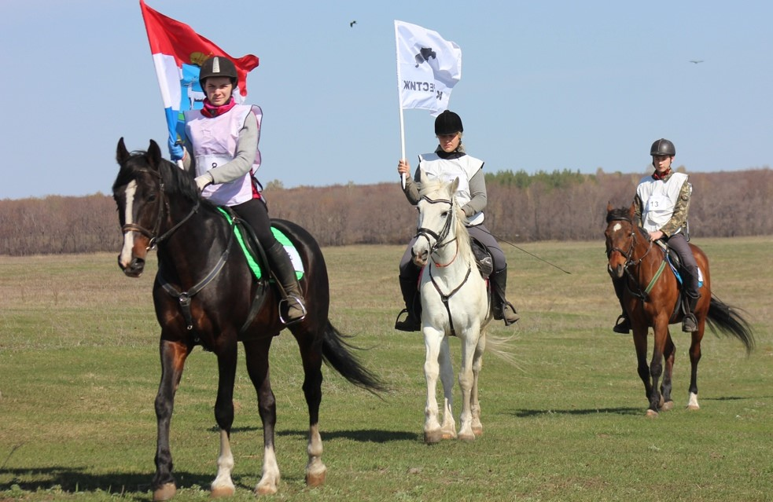

**Российская Федерация, Самарская область,**

**г. Самара, Московское шоссе, 23 км., лит Б,**

**конно - спортивный клуб «Престиж».**

11 марта 2023 г. года в городе Самара пройдут соревнования городского округа Самарапо спортивному туризму на конных дистанциях.

Соревнования пройдут на базе конноспортивного клуба «Престиж», г. Самара, Московское шоссе, 23, лит.Б. Для спортсменов, приезжающих со своими лошадями при въезде на территорию

соревнования, необходимо предъявить ветеринарные свидетельства на всех лошадей, участвующих в

соревнованиях. К соревнованиям допускаются здоровые лошади не моложе 4 лет.(по году рождения).

По поводу аренды лошадей, можно обращаться к Баруновой Ирине Михайловне, тел 8-927-609-54-00

**Целевой взнос за соревнования составляет на одного участника:**

* **Для спортсменов, оплативших членский взнос в НЦКТ - 500 рублей:**
* **Для спортсменов, не оплативших членский взнос в НЦКТ – 1000 рублей.**

Целевой взнос не является эквивалентом оказываемых услуг и не возвращается участникам при снятии спортсмена с соревнований или при отказе спортсмена от участия после прохождения комиссии по допуску.

**КОНТАКТНАЯ ИНФОРМАЦИЯ**

**Соревнования г. о.Самара(дистанция – на средствах передвижения – конные) по спортивному туризму.**

**Номер-код вида по ВРВС 0840141811Я**

Сроки: 11 марта 2023 года

Тел: +7(917)150-74-23

Соревнования проводятся в соответствии с Положением о проведении официальных спортивных соревнований Самарской области по спортивному туризму в 2023 году.

**ГЛАВНАЯ СУДЕЙСКАЯ КОЛЛЕГИЯ**

|  |  |  |  |
| --- | --- | --- | --- |
| **ДОЛЖНОСТЬ** | **ФАМИЛИЯ ИМЯ ОТЧЕСТВО** | **СУДЕЙСКАЯ КАТЕГОРИЯ** | **ТЕРРИТОРИЯ** |
| **Главный судья** | **Максимова Юлия Валентиновна** | **СС2К** | **Самарская область**  **г. Самара** |
| **Главный секретарь** | **Забкова Людмила Владимировна** | **ССВК** | **Самарская область**  **г. Тольятти** |
| **Зам. главного судьи по безопасности** | **Яблочная Мария Игоревна** | **СС2К** | **Самарская**  **область**  **г.Самара** |
| **Зам. главного судьи по судейству** | **Джелилова Оксана Викторовна** | **СС1К** | **Оренбургская область** |
| **Зам. главного секретаря** | **Замулина Ксения Сергеевна,** | **СС2К** | **Самарская область**  **г.Тольятти** |
| **Начальник дистанции**  **короткой** | **Абитаев Радмир Ильгизарович** | **СС2К** | **Оренбургская.**  **г. Самара** |
|  |  |  |  |

**ИНСПЕКТОРСКИЙ СОСТАВ**

|  |  |  |  |
| --- | --- | --- | --- |
| **Старший судья инспектор** | **Хакимов Рафик Ибрагимович** | **ССВК** | **Г.Самара** |

**ПРОГРАММА СОРЕВНОВАНИЙ**

|  |  |
| --- | --- |
| ***11 марта*** | |
| ***9:00-9:30*** | Работа комиссии по допуску, технической комиссий и ветеринарный контроль |
| ***9:30-9:45*** | Совещание ГСК с представителями команд, жеребьевка |
| ***10:00*** | Официальное открытие спортивных соревнований |
| ***11:00*** | Старт короткой дистанции 1 класса, (КД). |
| ***12:30*** | Старт короткой дистанции 2 класса, (КД). |
| ***15:00*** | Подведение результатов, отъезд домой |
|  |  |

ГСК оставляет за собой право изменять программу соревнований или условия проведения соревнований.

**УЧАСТНИКИ СОРЕВНОВАНИЙ**

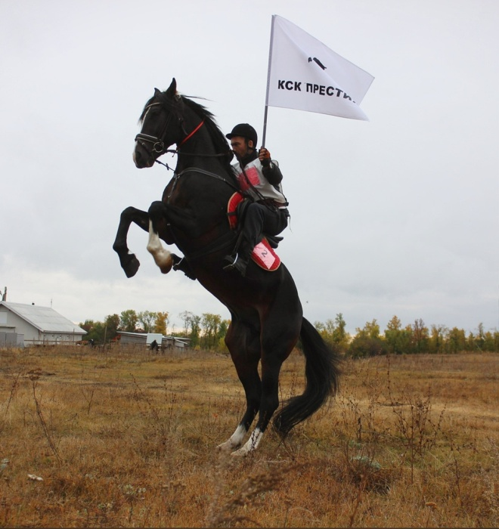К участию в Соревнованиях допускаются участники, жители Российской Федерации от 10 лет включительно, внесённые в заявку на участие в соревнованиях, при наличии соответствующего медицинского допуска и необходимого снаряжения. Возраст участника определяется годом рождения. Предварительные заявки по установленной форме (приложение 1) на участие в соревнованиях подаются до 8 марта 2023 г. и сканы именных заявок и других документов на спортсменов, не позднее 20 час. 10 марта 2023 г. по е-mail Maksimova64@mail.ru: тел. *+7 917 1507423.*

В комиссию по допуску предоставляется:

* паспорт или документ, подтверждающий возраст, на каждого участника;
* заявка, установленной формы (приложение 2) в бумажном виде, заверенная врачом (печать медицинского учреждения, либо гербовая либо треугольная, личная печать врача и подпись врача напротив фамилии, либо действующий медицинский допуск спортивного диспансера или разовая медицинская справка на участие в соревнованиях);
* разрядные книжки участников (если есть);

|  |  |  |  |
| --- | --- | --- | --- |
|  | **Возрастная группа** | **Возраст, лет** |  |
|  | **мальчики, девочки** | **10 - 12** |  |
|  | **юноши, девушки** | **13 - 16** |  |
|  | **юниоры, юниорки** | **17 - 21** |  |
|  | **мужчины, женщины** | **22 и старше** |  |

* страховка от несчастного случая на период соревнований на сумму не менее 30 тысяч рублей на каждого участника с указанием вида спорта «спортивный туризм» или с расширением на все виды спорта;

Ветеринарному врачу соревнований при въезде на территорию проведения соревнований

предоставляется ветеринарное свидетельство (сертификат) на привезенных лошадей.

**ТЕХНИЧЕСКИЕ УСЛОВИЯ**

Соревнования проводятся на дистанции 1 и 2-го класса в соответствии с действующим Регламентом проведения соревнований по спортивному туризму на конных дистанциях.

Старт и финиш короткой дистанции будет на территории конного клуба «Престиж».

**КОРОТКАЯ ДИСТАНЦИЯ С ПРЕОДОЛЕНИЕМ ПРЕПЯТСТВИЙ**

**1 класс**

Протяжённость дистанции: до 1000 м

Количество технических этапов на дистанции: 8-9

**2 класс**

Протяжённость дистанции: до 1500 м

Количество технических этапов на дистанции: 10-11

На дистанции могут быть поставлены следующие препятствия:

* Узкий проход в поводу
* Узкий проход верхом
* Лабиринт в поводу
* Лабиринт верхом
* Неподвижность в седле
* Посадка на лошадь
* Упавшее дерево в поводу
* Упавшее дерево верхом
* Кусты верхом
* Осаживание
* Калитка
* Спуск в поводу по ровной поверхности
* Спуск верхомпо ровной поверхности
* Подъём в поводу по ровной поверхности
* Подъём верхом по ровной поверхности
* Змейка
* Восьмёрка
* Двойное препятствие

**УСЛОВИЯ ПОДВЕДЕНИЯ РЕЗУЛЬТАТОВ**

Соревнования проводятся по штрафной системе, где за ошибки в исполнении технических приёмов и при прохождении дистанции в целом начисляются штрафные баллы, которые переводятся во временной эквивалент.

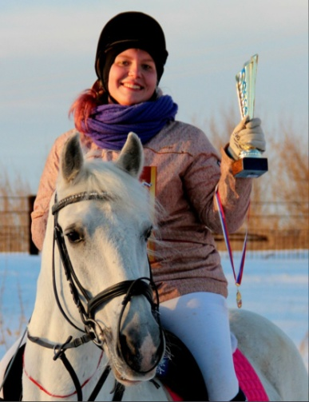

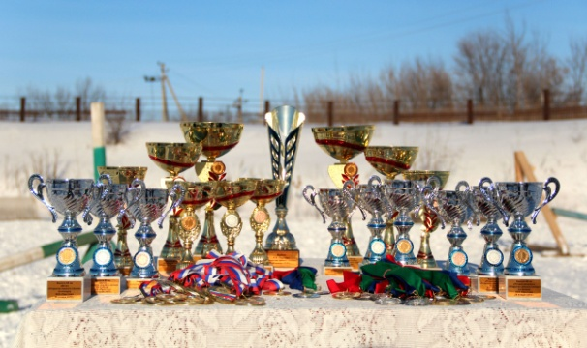

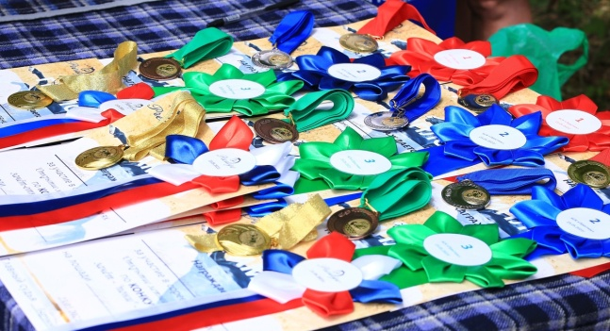

**Приложение 1**

**Форма предварительной заявки на участие в спортивных соревнованиях**

В главную судейскую коллегию Соревнований г.о.Самара по спортивному туризму на дистанцияхконных

ПРЕДВАРИТЕЛЬНАЯ ЗАЯВКА

|  |  |  |
| --- | --- | --- |
|  | Муниципальное образование |  |
|  | Населенный пункт |  |
|  | Организация |  |
|  | Ф.И.О. руководителя организации |  |
|  | Ф.И.О. тренера - представителя |  |
|  | Почтовый индекс |  |
|  | Адрес |  |
|  | (Код города) телефон |  |
|  | Факс |  |
|  | E-mail |  |
|  | Сотовый телефон  тренера – представителя |  |
|  | Дата и время прибытия  и вид транспорта |  |
|  | Дата и время отъезда  и вид транспорта |  |
|  | Количество голов лошадей |  |
|  | Нужно ли обслуживание лошадей |  |
|  | Нужна ли аренда лошадей, сколько |  |
|  | Нужно ли проживание в гостинице |  |
|  | Список участников | |

|  |  |  |  |  |  |
| --- | --- | --- | --- | --- | --- |
| № | М/Ж | Ф.И.О. | | дата и год рождения | Спортивный разряд |
| 1 |  |  | |  |  |
| 2 |  |  | |  |  |
| 3 |  |  | |  |  |
| 4 |  |  | |  |  |
| Запасные | | | |  |  |
| 5 |  |  | |  |  |
| 6 |  |  | |  |  |
| «_____» ______________ 20__г. | | | _____________________(_______________)  М.П. | | |

**Приложение 2**

**Форма заявки на участие в спортивных соревнованиях**

В главную судейскую коллегию Соревнований г.о.Самара по спортивному туризму на дистанцияхконных

от_____________________________

*название командирующей организации, адрес, телефон, e-mail*

**ЗАЯВКА**

**на участие в соревнованиях**

Просим допустить к участию в соревнованиях команду ________________________________

в следующем составе:*(название команды)*

|  |  |  |  |  |  |  |
| --- | --- | --- | --- | --- | --- | --- |
| **№ П/п** | **Фамилия имя отчество**  **участника** | **Дата и год**  **рождения** | **Спортивный**  **разряд** | **Медицинский**  **допуск**  *Слово “допущен”*  *Подпись и печать врача*  *напротив каждого участника* | **Подпись участников в знании правил**  **техники безопасности** | **Подпись –согласие на обработку персональных данных** |
|  |  |  |  |  |  |  |
|  |  |  |  |  |  |  |
|  |  |  |  |  |  |  |
|  |  |  |  |  |  |  |
|  |  |  |  |  |  |  |
| Запасные участники | | | | | | |
|  |  |  |  |  |  |  |
|  |  |  |  |  |  |  |

Всего допущено к соревнованиям _____ человек. Не допущено к соревнованиям человек,

в том числе______________________________________________________________________

М.П. Врач / /

*Печать подпись расшифровка подписи*

*медицинского учреждения*

Представитель команды ___________________________________________________________

*ФИО полностью, домашний адрес, телефон, e-mail*

«*С правилами техники безопасности знаком*» /

*подпись представителя расшифровка подписи*

Тренер команды _________________________________________________________________

*Звание, ФИО полностью, домашний адрес, телефон, e-mail*

Руководитель

направляющей организации _____________________ /______________________/

*подпись представителя расшифровка подписи*

М.П.